4. АНАЛИЗ РЕЗУЛЬТАТОВ ИМПЛЕМЕНТАЦИИ АЛГОРИТМОВ

Для того, чтобы можно было оценить реальные результаты работы, необходимо выбрать конкретную ПЛИС, синтезировать для неё разработанные архитектуры и проанализировать полученные результаты. Оценить рабочую частоту полученных схем, а также ресурсы, которые требуются для реализации каждого из модулей.

Выберем ПЛИС фирмы Intel из семейства Cyclone V – 5CEBA9F23C7. Технические характеристики этой ПЛИС представлены в таблице 4.1, а архитектуры базового ALM блока выбранного семейства представлена на рисунке 4.1.

Таблица 4.1

Технические характеристики ПЛИС 5CEBA9F23C7

|  |  |
| --- | --- |
| Название ресурса | Количество ресурсов |
| Logic Elements (LE) | 301.000 |
| ALM | 113.560 |
| Register | 454.240 |
| M10K | 12.200 Kbit |
| MLAB | 1.717 Kbit |
| DSP Block | 342 |
| 18x18 Multiplier | 684 |
| PLL | 8 |
| GPIO | 480 |
| LVDS (Transmitter + Receiver) | 240 |
| Hard Memory Controller | 2 |

Выбор данной ПЛИС обусловлен наличием отладочной платы с таким же кристаллом, что позволит не только синтезировать и проанализировать результаты имплементации в САПР, но и дает возможность продемонстрировать работу разработанных алгоритмов на практике.

По условиям технического задания реализация должна обеспечивать пропускную способность, достаточную для обработки цветного видеопотока в разрешении 1920х1080 пикселов. Так как обработку цветных каналов можно разделить на 3 независимых идентичных канала, то сосредоточимся на параметрах самого канала. От сенсора видеосигнал приходит по LVDS парам в виде бинарного потока, где биты пиксела приходят в MSB порядке. Входная схема преобразует последовательность бит в значение одного пиксела и передает его в модуль организации скользящего окна. Исходя из этого можно рассчитать приблизительный поток данных и оценить необходимую рабочую частоту.

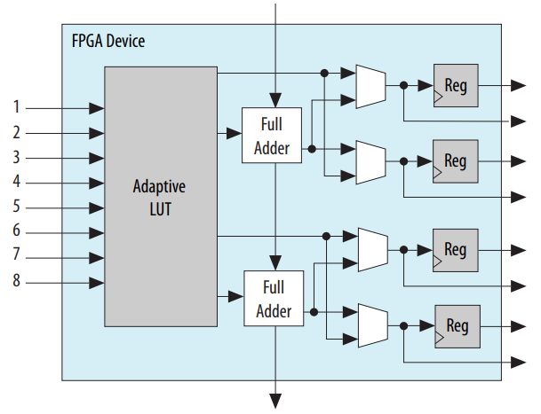

Рисунок 4.1 – Архитектура ALM-блока семейства Cyclone V

Реальное изображение содержит помимо информационных строк и служебные, поэтому реальный поток данных будет выше рассчитанного. Тем не менее, при разрешении кадра 1920х1080 и частоте кадров 60 Гц пропускная способность должна составлять не менее 1,5 Гбит/с, допуская что реальный видеопоток будет незначительно превышать рассчитанный, примем 1,8 Гбит/с. Тогда рабочая частота схемы должна составлять не менее 150 МГц.

Каждый из разработанных модулей вносит определенную задержку в видеопоток, причем обработка алгоритмами шумоподавления к тому же уменьшает размер кадра. Например, для размера маски 3х3 по периметру изображения будет «срезано» по 1 пикселу, для маски 5х5 – 2 пиксела и 3 пиксела для маски размером 7х7.

Блок формирования скользящего окна из входного видеопотока вносит задержку всего в несколько периодов тактовой частоты, что в контексте длины строки, порядка 2000 пикселов, является пренебрежимо малой величиной. Результаты синтеза модуля для различных размеров скользящего окна сведены в таблицу 4.2.

Таблица 4.2

Результаты синтеза «скользящего окна»

|  |  |  |  |  |  |
| --- | --- | --- | --- | --- | --- |
| Размер маски | Рабочая частота, МГц | Количество ALM | Количество DSP блоков | Количество RAM блоков | Block memory bits |
| 3х3 | 235,29 | 116 | - | 6 | 49.152 |
| 5х5 | 208,16 | 260 | - | 11 | 98.304 |
| 7х7 | 217,44 | 475 | - | 15 | 147.456 |

Отчеты из САПР Quartus Prime Lite 20.1, которая использовалась для синтеза всех модулей, для данного модуля приведены на рисунках 4.2 – 4.3.

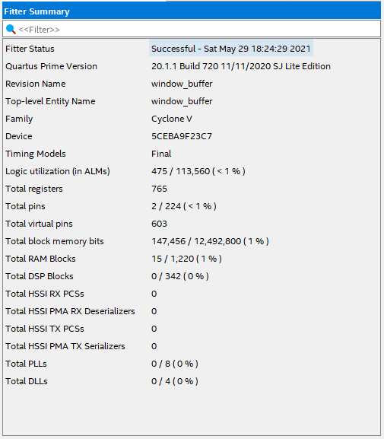

Рисунок 4.1 – Отчет Fitter-а из САПР Quartus Prime Lite 20.1

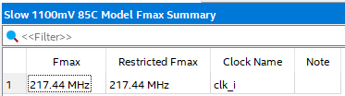

Рисунок 4.2 – Отчет временного анализатора Timing Analyzer

Проанализируем схожим образом результаты синтеза для разработанных фильтров и сведем их в таблицу 4.3.

Таблица 4.3

Результаты синтеза разработанных фильтров

|  |  |  |  |  |  |  |
| --- | --- | --- | --- | --- | --- | --- |
| Название фильтра | Размер маски | Частота при синтезе, МГц | Количество ALM | Количество DSP блоков | Количество RAM блоков | Block memory bits |
| Медианный | 3х3 | 205,21 | 576 | - | - | - |
| 5х5 | 184,67 | 4.519 | - | - | - |
| 7х7 | 184,6 | 17.990 | - | - | - |
| Усредняющий | 3х3 | 275,79 | 77 | 1 | - | - |
| 5х5 | 273,15 | 338 | 1 | - | - |
| 7х7 | 267,45 | 650 | 1 | - | - |
| Гаусса | 3х3 | 281,37 | 114 | 6 | - | - |
| 5х5 | 273,9 | 349 | 13 | - | - |
| 7х7 | 247,59 | 641 | 25 | - | - |

Таблица 4.4

Задержки на обработку

|  |  |  |
| --- | --- | --- |
| Медианный | 3х3 | 67 нс |
| 5х5 | 172 нс |
| 7х7 | 330 нс |
| Биномиальный | 3х3 | 40 нс |
| 5х5 | 47 нс |
| 7х7 | 54 нс |
| Усредняющий | 3х3 | 40 нс |
| 5х5 | 47 нс |
| 7х7 | 54 нс |

Анализируя данные из таблиц 4.2 – 4.4, можно заключить, что рабочие частоты разработанных модулей удовлетворяют минимальной границе 150 МГц с большим запасом, а количество потребляемых ресурсов находится на уровне не выше 5% от общего количества доступных ресурсов. Как можно заметить эти показатели не накладывают существенных ограничений на выбор ПЛИС для имплементации разработанных модулей, однако необходимо обратить внимание на наличие аппаратных RAM и DSP блоков, на которых построена часть логики модулей. В случае их отсутствия САПР заменит их доступными ресурсами, что может колоссально увеличить объем ресурсов итогового проекта и усложнить условия разводки схемы по кристаллу, что в свою очередь снизит рабочую частоту схем.

Исходя из этого можно рекомендовать:

* Altera – Cyclone III и выше.
* Xilinx – Spartan-3 и выше.
* Lattice – XP2 и выше.